**广州大学华软软件学院**

**本科毕业论文**

**论文题目** 毕业设计管理系统的设计与实现

**专 业** 计算机系

**班 级** 计算机科学与技术（WEB应用软件开发）

**姓 名**  范韩习

**学 号**  1540406137

**指导教师**  董少英

广州大学华软软件学院计算机系

2019年 3 月

摘要 随着我国信息技术的迅猛发展，各行各业依托互联网的现代信息化趋势已是日益明显。为了提高行政管理工作方面的管理效率与办事效率，各大高校投资引进办公自动化系统、财务信息管理系统、教务管理系统等信息化管理系统，通过这些信息化管理系统，不仅简化了办事流程，提高行政效率，更是节约了资源。但各方面都在提高自身行政效率的同时，部分高校的毕业设计管理模式仍是采用基于人工的传统管理模式，而传统的管理模式又存在工作效率低、资料文件难管理等诸多缺陷。未解决这个问题，该毕业设计致力于建立一个高效简洁的毕业设计管理系统，以提高相关的行政效率、降低管理者的工作强度与难度。

系统所使用的编程语言为java，整体使用Spring Boot框架，基于MVC应用模式进行开发，数据库使用MySQL；关键技术为Spring、MyBatis，页面使用Thymeleaf取代jsp进行渲染。

关键字 信息管理系统；信息化；SSM框架；Thymeleaf 模板引擎

**ABSTRACT** With the rapid development of information technology in China, the trend of modern information technology relying on the Internet in all walks of life has become increasingly obvious. In order to improve the management efficiency and efficiency of administrative work, universities have invested in the introduction of office automation system, financial information management system, educational management system and other information management systems. Through these information management systems, not only simplifies the work process, improves administrative efficiency, but also saves resources. However, while improving their own administrative efficiency, some universities still adopt the traditional management mode based on manual work, while the traditional management mode has many shortcomings, such as low work efficiency and difficult management of data and documents. Unsolved this problem, the graduation project is committed to establishing an efficient and concise management system for graduation design, in order to improve the relevant administrative efficiency and reduce the work intensity and difficulty of managers.

The programming language used in the system is java, using Spring Boot framework as a whole, developing based on MVC application mode, using MySQL as the database; the key technologies are Spring and MyBatis, and the page is rendered using thymeleaf.

**KEY WORDS** information manage system；informationization；SSM framework；Thymeleaf template engine

目 录

一、前言 1

1.1 背景 1

1.2 意义 1

二、系统需求分析 2

2.1 功能需求分析 2

2.1.1 角色分析 2

2.1.2 用例建模 4

2.2 数据需求分析 11

三、系统设计 13

3.1 系统开发环境与开发语言 13

3.2 系统体系结构 13

3.3系统功能设计 13

3.4 系统界面设计 21

3.5 数据设计 21

四、系统实现 23

4.1 接口及类的实现 23

4.2 系统功能的实现 23

4.3 系统实现效果 23

五、系统测试 24

5.1 测试方法 24

5.2 测试用例设计 24

5.3 测试结果 24

六、总结与展望 25

致谢 26

参考文献 27

一、前言

1.1 研究背景

随着信息技术的迅猛发展，各行各业依托互联网的现代信息化趋势已是日益明显。近年来，各大高校为了提高行政管理工作方面的管理效率与办事效率，投资引进办公自动化系统、财务信息管理系统、教务管理系统等信息化管理系统，通过这些信息化管理系统，不仅简化了办事流程，提高行政效率，更是节约了资源。但各方面都在提高自身行政效率的同时，部分高校的毕业设计管理模式仍是采用基于人工的传统管理模式，而传统的管理模式，又存在工作效率低、难管理等诸多缺陷。

1.2 研究的意义与目的

针对现今毕业设计的人工管理模式存在的诸多缺陷，建立一个毕业设计管理系统，能够对高校学生的毕业设计任务流程进行一个高效的管理，提高工作效率，降低管理难度。

二、系统需求分析

2.1 功能需求分析

系统整体功能设计图如2-1：

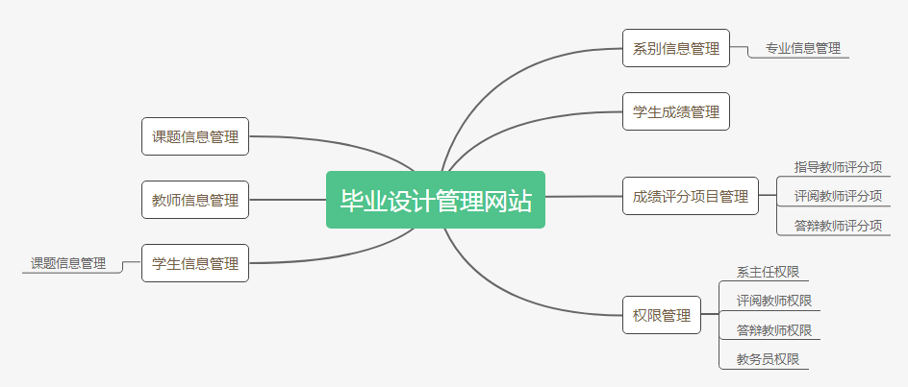

图2-1 系统整体功能图

2.1.1 角色分析

系统的参与者共分为四大类：系统管理员、教师、学生、教务，以及三个辅助权限：系主任权限、评阅教师权限以及答辩组组长权限。

1. 系统管理员功能如图2-2：

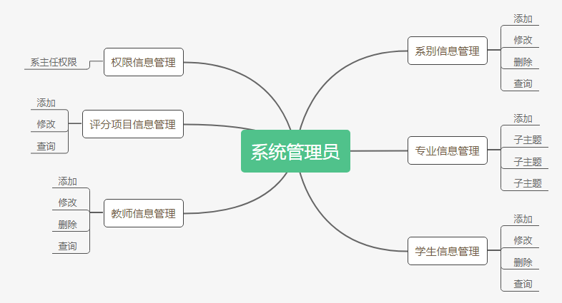

图2-2 系统管理员功能分析

教师及学生信息可进行批量导入，以免大量重复性的操作，得以节省时间。

1. 教务员功能如图2-3：

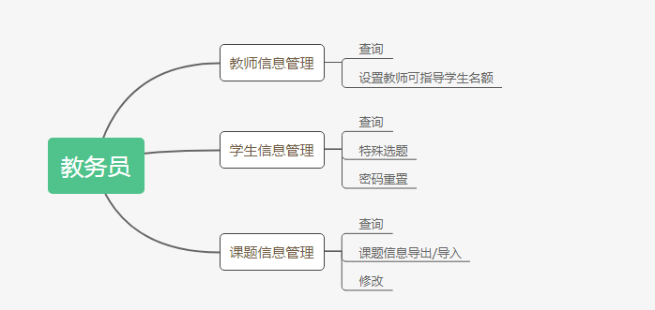

图2-3 教务员功能分析

1. 教师功能如图2-4：

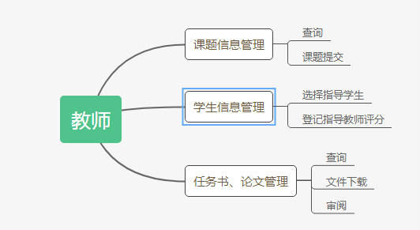

图2-4 教师功能分析

1. 系主任权限功能如图2-5

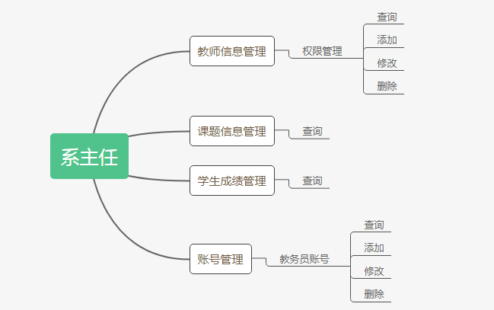

图2-5 系主任权限功能分析

1. 评阅教师权限功能如图2-6：

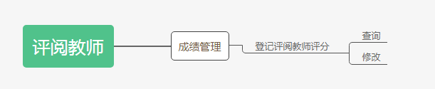

图2-6 评阅教师权限功能分析

1. 答辩组组长权限功能如图2-7



图2-7 答辩组组长权限功能分析

2.1.2 用例建模

1. 管理员用例图

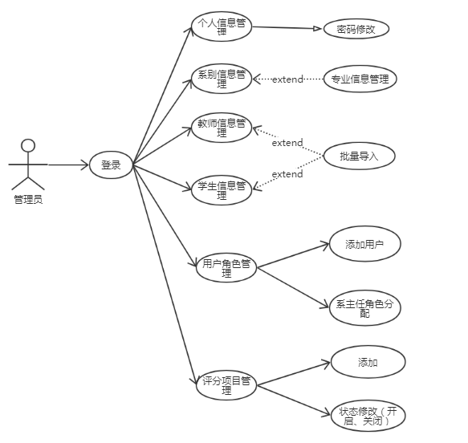

添加用户用例，如表2-1：

表2-1 添加用户-用例表

|  |  |
| --- | --- |
| 编号 | AD_01 |
| 名称 | 用户角色管理-添加用户 |
| 执行者 | 系统管理员 |
| 描述 | 为用户添加角色身份时，需要先将该用户加入用户角色管理列表 |
| 前置条件 | 用户成功登陆且是系统管理员用户 |
| 基本流程 | 1. 点击角色分配按钮，进入角色管理界面 2. 点击添加按钮，弹出教师用户信息选择界面 3. 选择对应教师信息，点击添加按钮 |
| 结束状况 | 用户角色管理界面显示最新添加的用户信息 |

续 表2-1

|  |  |
| --- | --- |
| 异常流程 | 添加用户的身份非教师或用户已添加入管理列表时，提示错误信息 |
| 说明 | 登录时会因用户所具有的角色不同而显示不同的功能界面 |

1. 学生用例图

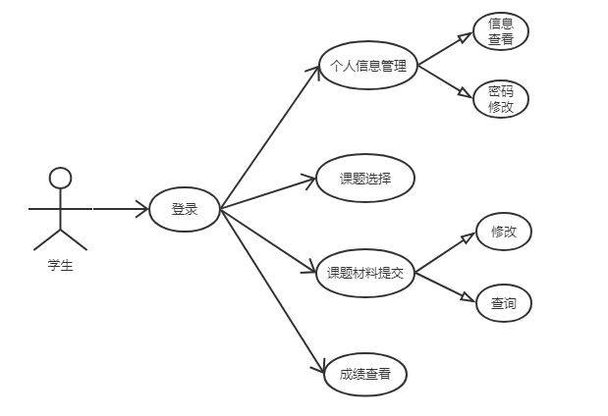

课题选择用例，如表2-2：

表2-2 课题选择-用例表

|  |  |
| --- | --- |
| 编号 | ST_02 |
| 名称 | 选题 |
| 执行者 | 学生 |
| 描述 | 浏览提供的课题信息，提交选题请求给相应指导教师 |
| 前置条件 | 用户正确登录 |
| 基本流程 | 1. 单击选题按钮跳转至选题页面 2. 浏览可供选题的课题信息 3. 点击选择按钮，提交选题请求给对应的教师。 |
| 结束状况 | 提交成功后页面显示提交成功的提示信息信息 |
| 异常流程 | 学生已选课题数量为5时，单击选择按钮，提示可选课题数量已满信息 |
| 说明 | 无 |

1. 教师用例图

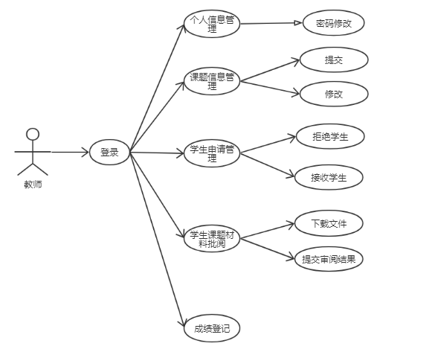

课题提交用例，如表2-3：

表2-3 课题提交-用例表

|  |  |
| --- | --- |
| 编号 | TE_01 |
| 名称 | 提交课题 |
| 执行者 | 教师 |
| 描述 | 提交课题 |
| 前置条件 | 用户已登录且为教师身份 |
| 基本流程 | 1. 点击课题管理按钮，进入课题管理界面 2. 点击提交课题按钮，弹出课题信息填写框 3. 确认好填写的信息后，点击确定按钮，提交信息 |
| 结束状况 | 提交成功后，显示最新提交的课题信息及审核状态 |
| 异常状态 | 当课题信息未填写完整时，提示错误信息 |
| 说明 | 提交完课题后，初始状态为未审核，审核通过后，学生才能选择该课题 |

成绩登记用例表，如表2-4：

表2-4 成绩登记-用例表

|  |  |
| --- | --- |
| 编号 | TE_02 |
| 名称 | 成绩登记 |
| 执行者 | 教师 |
| 描述 | 登记学生成绩 |
| 前置条件 | 用户已登录且为教师身份 |
| 基本流程 | 1. 点击成绩登记按钮，进入学生选择界面 2. 选择要登记成绩的学生，点击对应的成绩登记按钮，进入成绩登记界面 3. 确定好填写的成绩信息后，点击提交按钮 |
| 结束状况 | 提示提交成功信息 |
| 异常状态 | 当填写的成绩信息超过合法范围时，或学生相关材料审核未通过时，提示错误信息 |
| 说明 | 教师身份只能填写指导教师评分项，且学生相关材料都审核通过时，才允许进行成绩登记 |

1. 教务员用例图

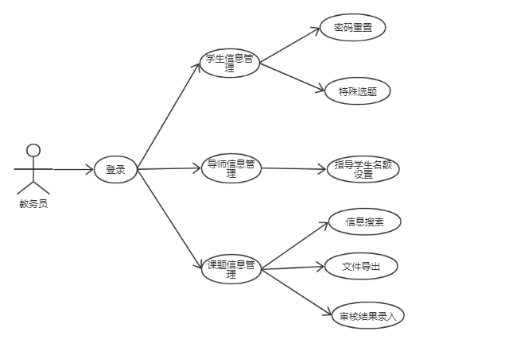

特殊选题用例，如表2-5：

表2-4 特殊选题-用例表

|  |  |
| --- | --- |
| 编号 | HE_01 |
| 名称 | 特殊选题 |
| 执行者 | 教务员 |
| 描述 | 为学生进行特殊选题操作 |
| 前置条件 | 用户为教务员身份且正确登录 |
| 基本流程 | 1. 点击学生信息管理，进入学生信息管理界面 2. 点击特殊选题按钮，弹出信息填写框 3. 确定后填写信息后，点击提交按钮，关闭 |
| 结束状况 | 学生界面信息刷新，该生选题状态发生改变 |
| 可选流程 | 2.a 在搜索框输入指定信息搜索学生  3.a 选定学生，点击对应的选题修改按钮，弹出信息填写框  继续基本流程步骤3 |
| 异常流程 | 填写信息不正确或信息不存在时，提示错误信息 |
| 说明 | 无 |

1. 系主任角色用例图

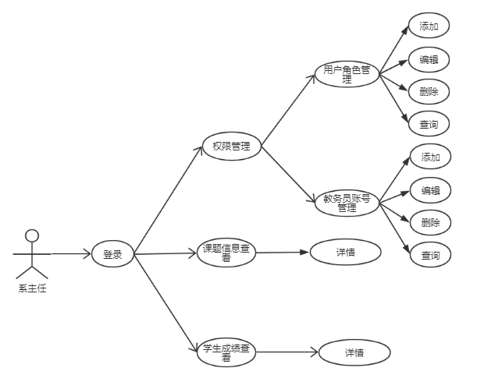

教务员账号添加用例，如表2-6：

表2-6 教务员账号添加-用例表

|  |  |
| --- | --- |
| 编号 | LD_01 |
| 名称 | 添加教务员账号 |
| 执行者 | 系主任角色 |
| 描述 | 填写账号信息，添加教务员账号 |
| 前置条件 | 用户已登录且具有系主任角色身份 |
| 基本流程 | 1. 点击权限分配按钮，进入管理界面 2. 点击添加教务员按钮，弹出信息填写框 3. 确认填写的信息后，点击确认按钮，提交信息 |
| 结束状况 | 教务员信息列表刷新显示新添加的信息 |
| 异常流程 | 当信息填写不完整时或工号已占用时，提示错误信息 |
| 说明 | 无 |

1. 评阅教师用例图

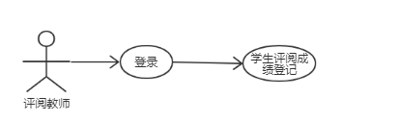

学生评阅成绩登记用例，如表2-7：

表2-7 学生评阅成绩登记-用例表

|  |  |
| --- | --- |
| 编号 | RT_01 |
| 名称 | 学生评阅成绩登记 |
| 执行者 | 评阅教师角色 |
| 描述 | 登记学生评阅成绩 |
| 前置条件 | 用户正确登录且具有评阅教师角色权限 |
| 基本流程 | 1. 点击评阅教师功能下的成绩登记按钮，进入初始界面 2. 输入要登记成绩的学生学号，点击提交，接入成绩登记界面 3. 填写完成绩信息，确认无误后，点击提交 |
| 结束状况 | 提示提交成功信息 |
| 异常状态 | 当填写的成绩信息超过合法范围时，或学生相关材料审核未通过时，提示错误信息 |
| 说明 | 评阅教师角色只能填写评阅教师评分项，且学生相关材料都审核通过时，才允许进行成绩登记 |

1. 答辩组组长用例图

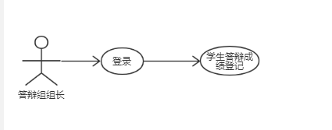

学生答辩成绩登记用例，如表2-8：

表2-8 学生答辩成绩登记-用例表

|  |  |
| --- | --- |
| 编号 | RTL_01 |
| 名称 | 学生答辩成绩登记 |
| 执行者 | 答辩组组长角色 |
| 描述 | 登记学生答辩成绩 |
| 前置条件 | 用户正确登录且具有答辩组组长角色权限 |
| 基本流程 | 1. 点击答辩组组长功能下的成绩登记按钮，进入初始界面 2. 输入要登记成绩的学生学号，点击提交，接入成绩登记界面 3. 填写完成绩信息，确认无误后，点击提交 |
| 结束状况 | 提示提交成功信息 |
| 异常状态 | 当填写的成绩信息超过合法范围时，或学生相关材料审核未通过时，提示错误信息 |
| 说明 | 答辩组组长角色只能填写答辩评分项，且学生相关材料都审核通过时，才允许进行成绩登记 |

2.2 数据需求分析

系统使用的数据库为MySQL数据库，数据实体设计以功能需求为主，主要有用户数据、课题数据、权限数据、成绩评分项数据、学生成绩数据、提交材料数据、系别数据、专业数据共八大数据实体，各个实体无强外键关联，依靠代码逻辑进行相互关联，具体E-R图如图2-8、2-9所示：

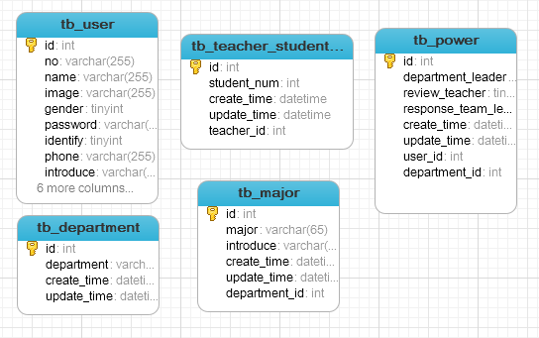

图2-8 基本信息表

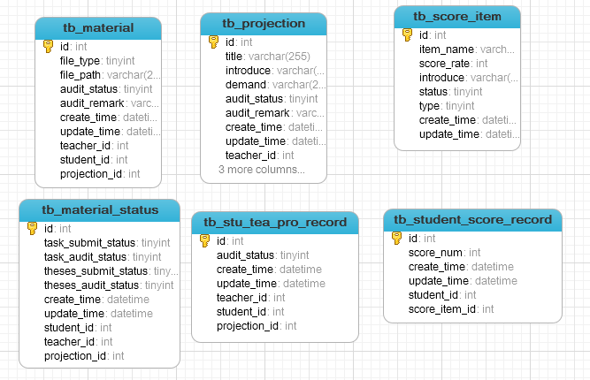

图2-9 关联信息表

三、系统设计

3.1 系统开发环境与开发语言

该系统的的开发环境为Windows，所使用的开发工具为IntelliJ IDEA，IDEA所提倡的是智能编码，可以减少程序员的非代码编写方面的繁杂工作，使用的开发语言为Java，版本要求为java8及以上，使用的服务器为Tomcat，要求Tomcat8及以上。

* 1. 系统体系结构

该系统的体系结构是基于B/S体系机构，即是浏览器-服务器结构，进行开发，是对C/S结构的一种变化或者改进的结构，但随着科技的迅猛发展，以及其自身的简易性及优越性，已逐渐取代C/S结构，成为最流行的网络软件系统结构。其体系结构图如图3-1：

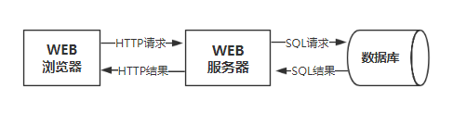

图3-1 B/S三层体系结构图

* 1. 系统功能设计

根据系统的功能需求，系统的功能结构如图3-2所示:

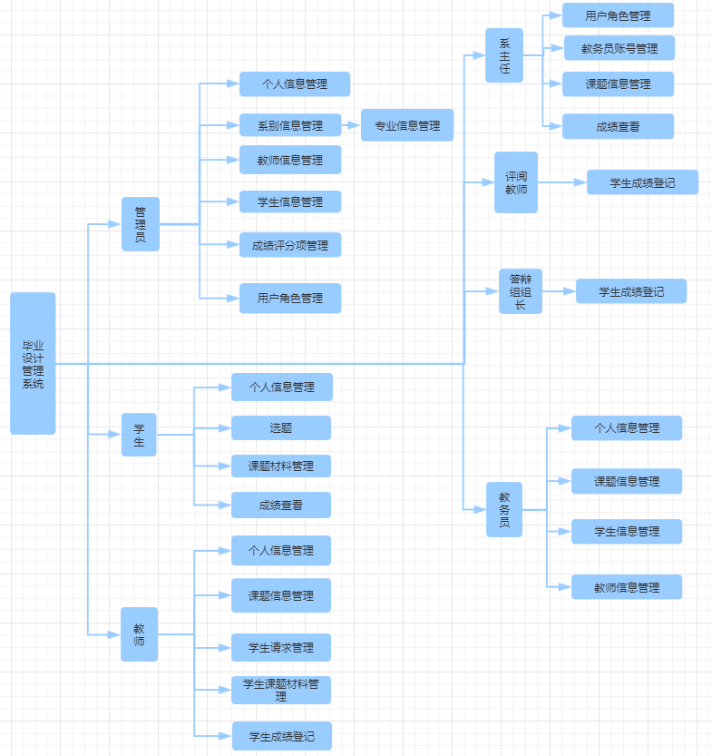

图3-2 系统功能结构图

* + 1. 个人信息管理

用户个人信息管理流程图，如3-3图：

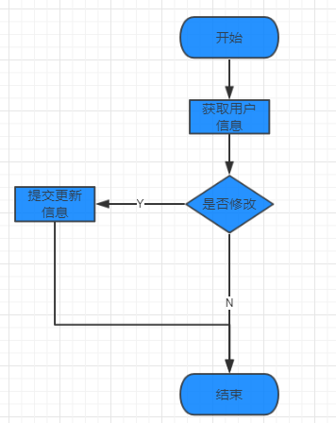

图3-3 个人信息管理-流程图

* + 1. 系别信息管理

对系别进行增删改查操作，系别管理主要流程图如3-4图：

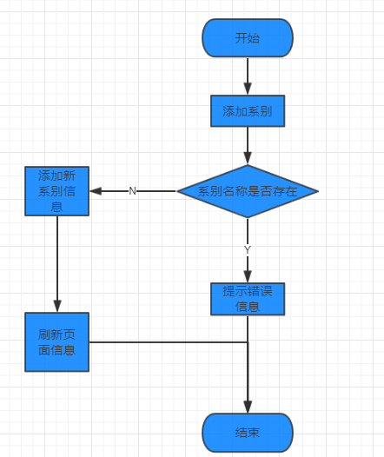

图3-4 系别管理-添加流程图

* + 1. 专业信息管理

对专业进行增删改查操作，专业管理主要流程图如3-5图：

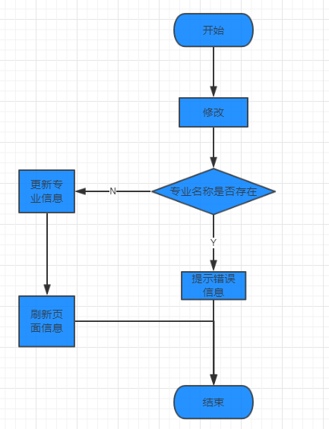

图3-5 专业信息管理-更新流程图

* + 1. 教师信息管理

管理员可对教师信息进行增删改查操作，教务员可对教师进行指导学生名额的设置。

教师信息管理的主要流程图如3-6图：

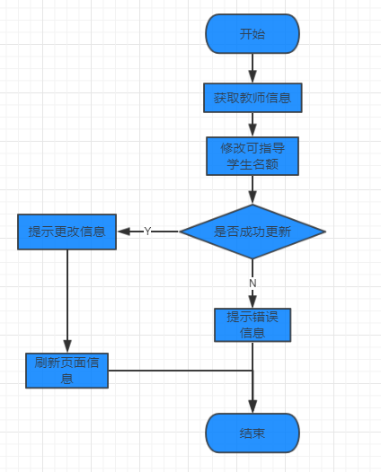

图3-6 教师信息管理-指导学生名额修改流程图

* + 1. 学生信息管理

管理员可对学生信息进行增删改查操作，教务员可查看学生选题情况，进行特殊选题及密码重置操作。

学生信息管理的主要流程图如3-7图：

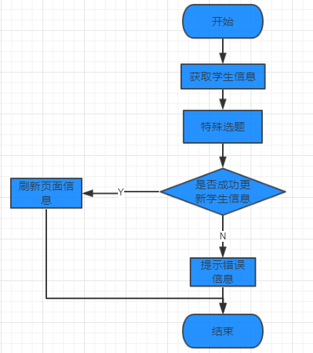

图3-7 学生信息管理-特殊选题流程图

* + 1. 成绩评分项管理

管理员可对成绩评分项目进行增添、状态修改、编辑、查询操作。其主要流程图如3-8图：

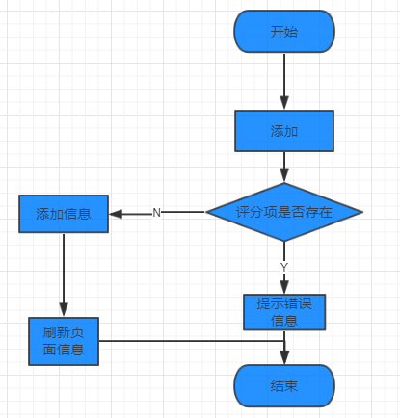

图3-8 成绩评分项管理-添加流程图

* + 1. 用户角色管理

管理员可对用户角色信息进行用户添加、系主任角色分配操作，系主任角色可进行用户添加、评阅教师角色及答辩组组长角分配操作。

用户角色管理的主要流程图如图3-9：

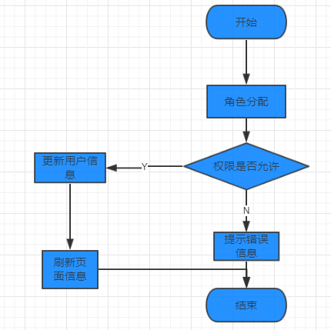

图3-9 用户角色管理-角色分配流程图

* + 1. 课题材料管理

学生可进行课题材料提交操作及历史文件下载操作，教师可进行课题材料下载及审核操作。课题材料管理的主要流图如3-10图：

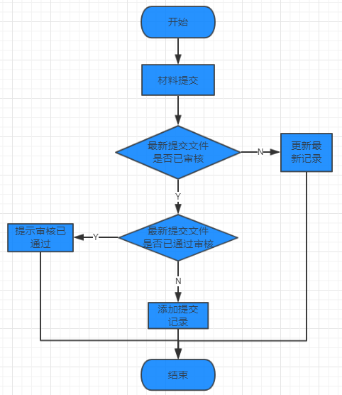

图3-10 课题材料管理-材料提交流程图

* + 1. 选题

选题流程图如3-11图：

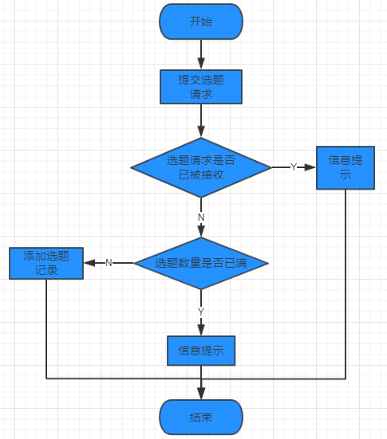

图3-11 选题-流程图

* + 1. 学生选题请求管理

学生选题请求管理流程图如3-12图：

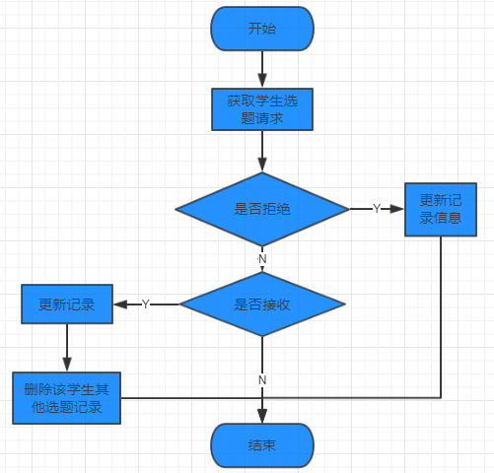

图3-12 学生选题请求管理-流程图

* + 1. 课题信息管理
    2. 成绩查看
    3. 教务员账号管理
    4. 学生成绩登记

3.4 系统界面设计

（介绍系统中有哪些主要界面，每个界面的执行流程或用户主要操作有哪些，可给出界面原型图）

3.5 数据设计

（根据上一章中数据需求得出的E-R图转换为关系模式，并得出逻辑表）

四、系统实现

4.1 接口及类的实现

根据上一章接口设计得出的接口，介绍接口实现，介绍类的实现思想及主要方法的实现，一些重要方法可画出程序流程图。

4.2 系统功能的实现

可根据实际情况介绍业务逻辑层的实现、数据访问层的实现，也可以按功能模块介绍每一个子功能的实现。

4.3 系统实现效果

给出一些主要界面的效果图，介绍用户基本操作

五、系统测试

5.1 测试方法

说明采用了什么测试方法（白盒/黑盒）对系统做了哪些测试。

5.2 测试用例设计

设计了哪些测试用例

5.3 测试结果

使用上面的测试方法测试后得出了什么测试结果，有没有发现系统缺陷，如何改正。

六、总结与展望

介绍做这个系统的心得，遇到什么困难，有哪些收获，今后系统可作哪些改进

致谢

参考文献

不得低于8篇，参考文献的格式如下：

1、专著

[序号]作者.书名[M].出版地：出版社，出版年份.起止页码.

示例

[1] 张志建.严复思想研究[M]. 桂林：广西师范大学出版社，1989.25-26.

[2] 马克思恩格斯全集：第1 卷[M].北京：人民出版社，1956.25-26.

2、论文集

示例

[1] 伍蠡甫.西方文论选[C]. 上海：上海译文出版社，1979.25-26.

[2] 别林斯基.论俄国中篇小说和果戈里君的中篇小说[A]. 伍蠡甫.西方文论选：下册[C]. 上海：上海译文出版社，1979.25.

凡引专著的页码，加圆括号置于文中序号之后。

3、报纸文章

[序号]作者.篇名[N].报纸名，年-月-日，（版次）

示例

[1] 李大伦.经济全球化的重要性[N]. 光明日报，1998-12-27，(3）

4、期刊文章

[序号]作者.篇名[J].刊名，出版年份（期号）.起止页码.

示例

[1] 郭英德.元明文学史观散论[J]. 北京师范大学学报（社会科学版），1995（3）.25-26.

5、学位论文

[序号]作者.篇名[D].地点：单位名称，年份. 起止页码

示例

[1] 刘伟.汉字不同视觉识别方式的理论和实证研究[D]. 北京：北京师范大学心理系，1998.25-26

6、报告

[序号]作者.篇名[R].地点：单位名称，年份. 起止页码

示例

[1] 白秀水，刘敢，任保平. 西安金融、人才、技术三大要素市场培育与发展研究[R]. 西安：陕西师范大学西北经济发展研究中心，1998.25-26

7、标准

[序号] 标准代号 标准顺序——发布年 标准名称[S].

示例：

[1]16 GB 50155-92 采暖通风与空气调节术语标准.

8、专利

[序号] 专利申请者. 专利名称.专利国别，专利文献种类，专利号. 出版日期

示例：

[1]戴维国际机电设备有限公司. 锅炉铸铁换热器中间炉片. 中国专利，97050667.1998-01-17

9、论文集中的析出文献

[序号] 析出文献主要责任者．析出文献题名[A] ．原文献主要责任者．原文献题名[C] ．出版地：出版者，出版年．析出文献起止页码。 例：

[1] 钟文发．非线性规划在可燃毒物配置中的应用[A] ．赵玮．运筹学的理论与应用——中国运筹学会第五届大会论文集[C] ．西安：西安电子科技大学出版社，1996.468～471．

10、电子文献

[序号] 主要责任者．电子文献题名[Z]．电子文献的出处或可获得地址，发表或更新日期/引用日期（任选）．

例：

[1] 王明亮．关于中国学术期刊标准化数据库系统工程的进展[Z]（1996-2000），

[Online]Available: http://www.embark.com/learning/online_guide.asp?link_id=8 (April 17,2000)